

Brian Oswaldo Ramos Chavez

Matricula: 17310925

EV_4_1_Identificar las interfaces de salida de robots industriales

Ing. Mecatrónica

**“Programacion de robots industriales”**

**Tipos de interfaces de salida de robots industriales**

Pero primero tenemos que entender que es una interfaz:

**Interfaz** es lo que conocemos en inglés como *interfaces* (“superficie de contacto”).

1. **Interfaz como instrumento:** desde esta perspectiva, la interfaz es una "prótesis" o "extensión"de nuestra computadora. El ratón es un instrumento que extiende las funciones de nuestra mano y las lleva a la pantalla bajo forma del cursor. Así, por ejemplo, la pantalla de una computadora es una interfaz entre el usuario y el disco duro de la misma.
2. **Interfaz como superficie:** algunos consideran que la interfaz nos trasmite instrucciones ("affordances") que nos informan sobre su uso. La superficie de un objeto (real o virtual), nos habla por medio de sus formas, texturas, colores, etc. Y esto es especialmente cierto cuando nos referimos a un rostro humano.
3. **Interfaz como espacio:** desde esta perspectiva, la interfaz es el lugar de la interacción, el espacio donde se desarrollan los intercambios y sus manualidades.

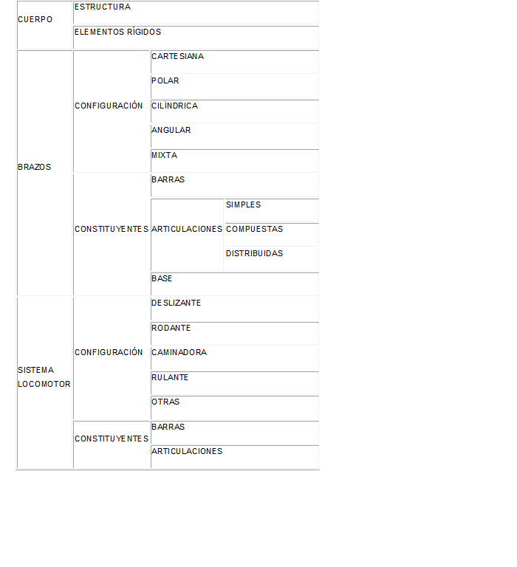En los dispositivos de alimentacionde de interfaces que le permiten el contacto genérico, cuales son los compatibles con los controladores de prácticamente de cualquier robot podemos comenzar con los dispositivos de entrada y salida.

Robot es esencialmente un sistema organizado de forma tal que lo dispositivos auxiliares de entrada/salida que permiten la comunicación del robot con detalle a ellos en el caso espeifico de los robots industriales.

La programación e interfaz de comunicación de los robots antropomórficos kuka o otros la salidas tanto analógicas como digitales, sistemas ethernet y buses de campo que los permitan y se implemente una interfaz grafica utilizando como herramienta el sofware casi, siempre en la industria los robots se unen a otras maquinas, equivaklentemente a la posición real de salida del sistema y asi genera la señal del error.

Un robot industrial es básicamente una maquina programada con coodenadas con las que tienen entradas y salidas del sistema, logrando la sincronización del robot un ejemplo es el caso de los robots de pintura fabricados para esa especialidad.

El mantener una comunicación con procesos externos por parte de un sistema robótico es una de las principales características que los diseñadores y productores de dichas herramientas proveen a sus clientes. Métodos de comunicación como: entradas y salidas, tanto analógicas como digitales, sistemas Ethernet y buses de campo, permiten la integración y sincronización de los procesos industriales.

Un sistema robótico es capaz de controlar el accionamiento, lectura y escritura de los puertos de comunicación, utilizando instrucciones de programación. Los datos obtenidos por los puertos, pueden ser utilizados dentro del programa principal y controlar el funcionamiento del sistema robótico. Una comunicación con sistemas externos, logra interactuar al sistema con el entorno, sistemas extrasensoriales permiten la automatización de movimientos por parte del robot, haciendo de este, un sistema inteligente que tome decisiones en función de la percepción por parte de los dichos sensores.

[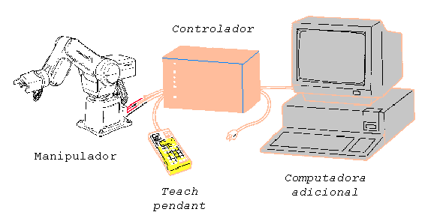](https://www.google.com/url?sa=i&rct=j&q=&esrc=s&source=images&cd=&ved=2ahUKEwiB1_DOhobjAhUKbc0KHYTODE8QjRx6BAgBEAU&url=http%3A%2F%2Fplatea.pntic.mec.es%2Fvgonzale%2Fcyr_0708%2Farchivos%2F_15%2FTema_5.3.htm&psig=AOvVaw1N5-qQHhmVejvH1ugNF4dq&ust=1561600835774408)

La utilización a mayor nivel de la comunicación del robot con su entorno lo constituye el empleo de comunicaciones mediante red local o conexión punto a punto. Esta comunicación permite integrar al robot en un sistema informático general controlando o supervisando su funcionamiento desde un computador externo. Esto permite el uso de sistemas de control y supervisión automática a distancia SCADA; con ello, realimentar con facilidad el estado de los procesos industriales y del sistema robótico.

Tipos de Datos En todo sistema de programación de robots, es necesario contar con datos como: enteros, reales, numéricos, booleanos, cadenas de caracteres, etc., destinados a definir operaciones de interacción con el entorno, permitiendo una programación estructurada que permita definir funciones del robot con su entorno o de manera específica una trayectoria o acción del mismo.

El posicionamiento del robot, se realiza mediante distintos tipos de coordenadas, ya sean: articuladas o cartesianas, estas coordenadas indican los valores de posición que cada articulación debe tener para llegar a un punto específico. Es necesario obtener estos datos que se consideran como datos referenciales, que pueden ser manipulados por el programador; para ello, es necesario definir variables con tipos de datos adecuados, esto evita el uso inadecuado de la memoria del sistema.

El tomar en cuenta aspectos como: los objetos o el ambiente en el que el robot va a trabajar, ayuda a los programadores a realizar de mejor forma la estructura del programa, es por esto que es necesario realizar un breve estudio de parámetros a tomar en cuenta para la programación de robots industriales como son:

1. Entorno de Programación

2. Modelado del Entorno

3. Tipo de Datos

4. Manejo de Entradas/Salidas (digital y análoga)

5. Control del Movimiento del Robot

6. Control del flujo de ejecución del programa

**Partes del brazo robot y periféricos**

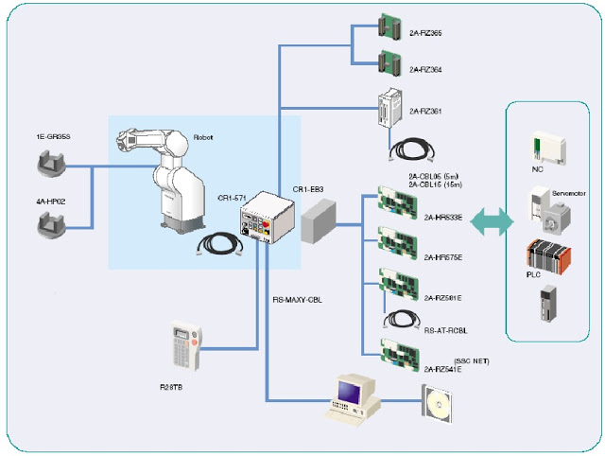**La unidad de control del brazo robot se puede ampliar para poder interconectar mediante buses de comunicación o entras y salidas a otros elementos y herramientas que comporten la célula de fabricación.**

[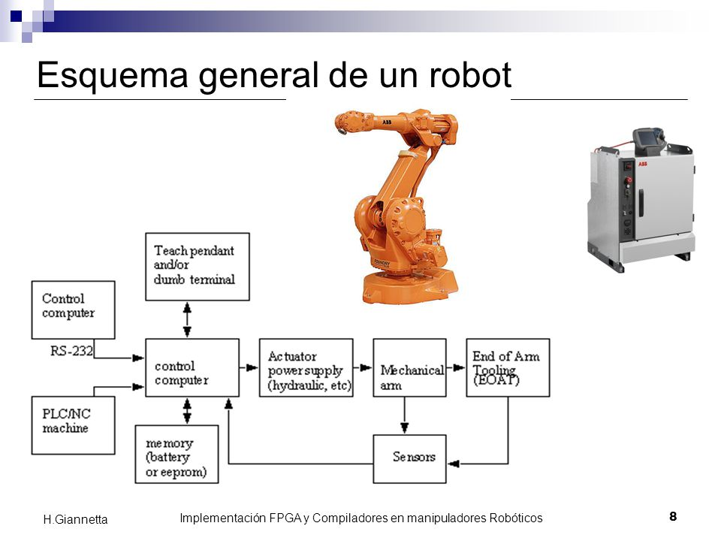](https://www.google.com/url?sa=i&rct=j&q=&esrc=s&source=images&cd=&ved=2ahUKEwjAp-LihobjAhUOZc0KHYohAvwQjRx6BAgBEAU&url=https%3A%2F%2Fslideplayer.es%2Fslide%2F3380438%2F&psig=AOvVaw1N5-qQHhmVejvH1ugNF4dq&ust=1561600835774408)